Mon imagier/ mon lexique

Turbine
Le rôle de la turbine est de transformer l'énergie de l'eau, de la vapeur … Par l’action de l’eau sur les pales d’une roue alors mise en rotation. La turbine permet de faire tourner le générateur qui va produire de l’électricité.
Une Turbine hydraulique est un appareil de transformation de l'énergie cinétique de l'eau en énergie mécanique.
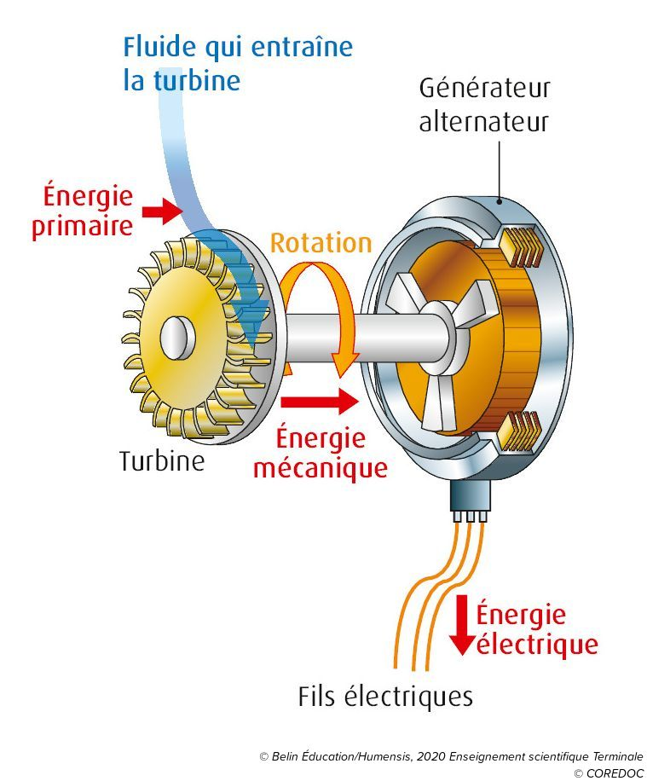

Rendement
Rapport de l'énergie utilisable fournie par une machine à l'énergie qui lui a été fournie.

Uranium :
L'uranium est un métal assez répandu dans le sous-sol de la Terre. Il est contenu dans des minerais (roches), qui sont extraits en surface ou en profondeur.
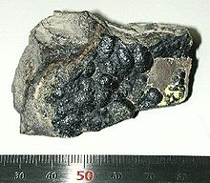

Extraction d’uranium
Extraire : action d'extraire, de tirer quelque chose hors du lieu où il se trouve enfoncé, enterré
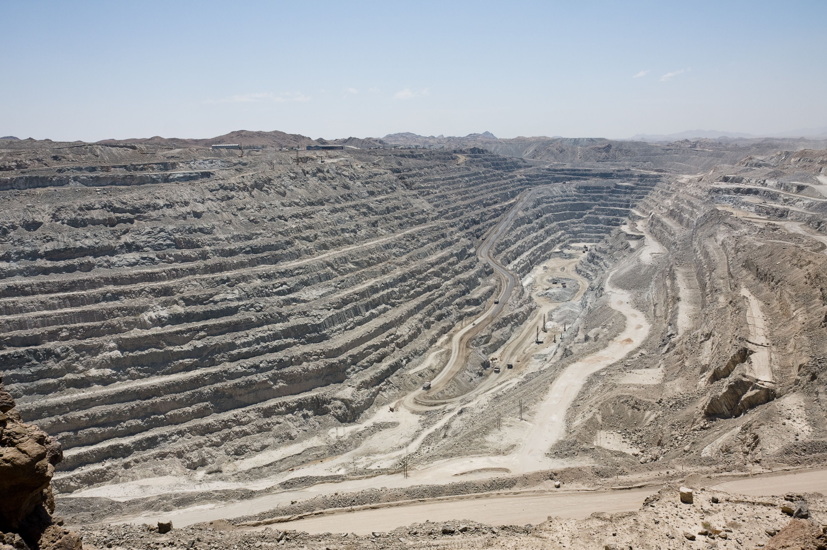

Le cuivre
Le cuivre natif est un minéral métallique. Le cuivre est un métal. C’est aussi un conducteur. Un conducteur électrique est un corps qui laisse passer le courant électrique et qui s'oppose donc aux isolants électriques. Les métaux sont par exemple des conducteurs d'électricité.
